# Введение

Данный файл содержит описание задания к Финальному проекту и краткий отчет о проделанной работе.

# Задание:

Необходимо протестировать функционал сайта <http://130.193.37.179/app/pets> предназначеного для размещения объявлений о бездомных собаках. Составить чек-лист, тест-кейс, найти баги.

Данный сайт предоставляет несколько бесплатных инструментов, которые позволяют:

- получать информацию о бездомных собаках;

- отслеживать информацию о тех питомцах, которые получили приют.

# Требования к сайту:

1. На странице «О нас» должна быть информация о самом сайте.
2. На странице «Питомцы» должны быть поля ввода: «Вид животного», «Порода», «Пол», «Возраст» - в которые можно ввести информацию о питомце и получить отчет об имеющихся питомцах или о питомцах, которые получили приют.
3. А также наличие поля фильтра «Сортировать по» в котором можно сортировать результаты о полученных питомцах по разным категориям (реальная страница сайта должна быть похожа на скриншот)

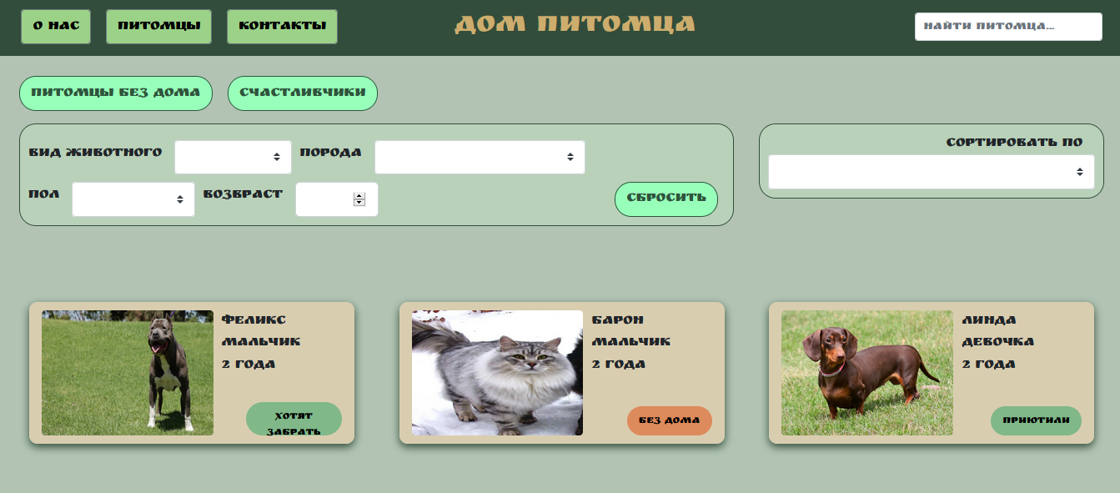

1. На странице «Контакты» должна быть информация о контактах с нами.
2. Все описанные в данном файле страницы также содержат поле «Найти питомца», которое осуществляет поиск питомцев по сайту.
3. Все описанные в данном файле страницы также содержат в footer ссылки на социальные сети.
4. Во всех инструментах должна работать проверка ввода пользователя, и если пользователь ввел некорректное инфо, то пользователю должно показываться понятное и корректное сообщение об ошибке (чтобы можно было понять в чем проблема и изменить данные)
5. Количество найденных багов на данном сайте не должно быть меньше 10 и по возможности не превышать 20.
6. Количество проверок на сайте не должно быть меньше 20 (с учетом всех страниц)

# Тест-план:

К данному финальному проекту необходимо разработать и описать тестовую документацию, согласно заданию (чек-лист, тест-кейс, баг-репорты).

Провести функциональное, кроссбраузерное, кроссплатформенное тестирование с применением техник тест-дизайна.

**Тестовое окружение:**

* Окружение: Windows 10 Домашняя21H2 19044.1586; Google Chrome, Версия 107.0.5304.107 (Официальная сборка), (64 бит)
* Android 12 6 ГБ (Разрешение экрана 2400*1080) Яндекс браузер, версия 22.11.1 от 09.11.222;сборка 75

# Краткий отчет:

* Страницы сайта имеют вид, соответствующий требованиям задания.
* Осуществляется ввод данных и частичная фильтрация в окнах страниц.
* Отсутствует зависание страниц при переходах с одной на другую, при 20 открытых вкладках.
* Все кнопки кликабельны. Скроллбар работает. Ссылки на социальные сети в подвале не кликабельны.
* На Сайте имеется потенциальная угроза безопасности, т. к. использован протокол HTTP, а не протокол HTTPS.
* Составлено:
  + чек-лист с 30 проверками;
  + тест-кейс с 24 проверками;
* Составлено 15 баг-репортов по найденным ошибкам.